L’unité audio marine de JL Audio fait ses débuts au METS
METSTRADE 2016, Amsterdam, 15-17 novembre, Hall 1, stand 01.535
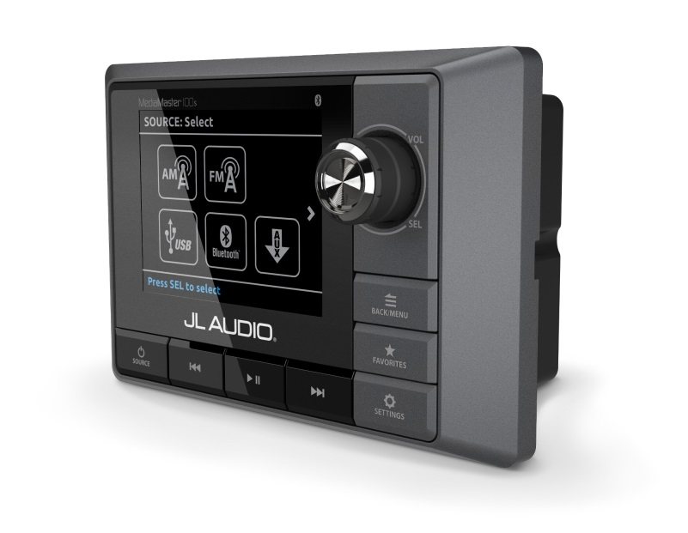
JL Audio Marine Europe, distributeur européen des fameux systèmes audio marins américains JL Audio, présentera cette année au METSTRADE son unité audio marine très attendue.

Avec sa performance audio impressionnante, son excellente ergonomie et ses fonctionnalités audio perfectionnées, le MediaMaster®100s signe l’entrée de JL Audio dans une catégorie de produits importante et complète une gamme déjà riche en produit marins de haute qualité, afin de proposer aux constructeurs et utilisateurs de bateaux une solution audio marine intégrée.

Comme tout produit marin de JL Audio, le MediaMaster®100s est conçu spécialement pour l’environnement marin, par une équipe de spécialistes du centre de fabrication de JL Audio aux États-Unis. Des mois d’essais approfondis ont produit une unité de tête au son supérieur et une interface performante en navigation.

L’une des caractéristiques les plus excitantes du MediaMaster®100s est un contrôle quadrizonal qui permet à l’utilisateur de paramétrer différents profils d’équalisation et niveaux de volume en divers endroits du bateau.

Pour Paul Baker, Directeur général de JL Audio Marine Europe, « Le MediaMaster®100s est un produit qui fera date pour nous car il nous offre la possibilité de construire toute une installation JL Audio marine, de l’unité source, aux haut-parleurs, en passant par les amplificateurs et caissons à graves. Voilà l’unité source haut de gamme que nos clients Européens attendaient et, après des mois d’essais approfondis et de contrôles les plus stricts, nous sommes ravis de leur proposer un système homogène à la qualité sonore et à la longévité inégalées.

Le passage à un système JL Audio Marine n’offre pas aux utilisateurs qu’un son très supérieur, mais huit ans d’une écoute exceptionnelle quand d’autres produits audio marins ne survivent qu’un ou deux ans en environnement marin. C’est pourquoi nos systèmes audio marins sont un fantastique investissement pour tout propriétaire de bateau un tant soit peu mélomane. ».

Les produits JL Audio sont réputés pour leur performance audio marine d’exception et pour avoir été testés au-delà des exigences normatives. Dans le MediaMaster®100, les amplificateurs à puce habituellement utilisés dans les installations audio marines ont été remplacés par des circuits audio à préamplificateur installés dans une unité 8 canaux avec sorties RMS 4 V, pour offrir une reproduction sonore exceptionnelle. Une telle conception permet une grande souplesse de contrôle du système dans toute une gamme de configurations de système audio marin.

Conçu pour les applications media modernes, le MediaMaster®100s possède toute une diversité d'options de connectivité avec d’autres appareils – tels que le transfert audio via Bluetooth®, une connexion numérique directe USB 2.0 pour un téléphone portable ou une clef USB, une connexion analogique pour raccordement à de nombreuses sources audio et un bus CAN compatible NMEA 2k pour branchement avec les appareils électroniques marins compatibles.

Physiquement, le MediaMaster®100s a été pensé dans un souci d’ergonomie. Il présente donc une interface intuitive aux caractères de grande taille, pour une bonne lisibilité en navigation, et de gros boutons pour une manipulation facile. Son écran LCD couleur de 3,5’’ très lumineux possède un mode de vision nocturne, plusieurs thèmes d’affichage et une luminosité personnalisable – comme celle des boutons et des télécommandes.

Grâce à 3 télécommandes MMR-20, le MediaMaster®100s peut être contrôlé depuis n’importe quel point du navire dans un rayon de 22,8 m. Destinée à une utilisation marine, la MMR-20 est dotée d’une étanchéité IP67 et regroupe les principales fonctions du MediaMaster®100s dans un boîtier simple, intuitif et facile d’utilisation. Ses larges boutons rétroéclairés et ses voyants à DEL sont très identifiables, de jour comme de nuit, grâce à la luminosité réglable. Son encombrement réduit et son boîtier encastrable dans un simple orifice circulaire lui permettent de se loger dans les endroits les plus étroits.

Le MediaMaster®100s a un prix de vente recommandé de 499,99 £ TTC et 549,99 € HT. La télécommande MMR-20 est, elle, recommandée à la vente à 129,99 £ TTV et 129,99 € HT. Pour en savoir plus ou obtenir la liste des distributeurs, contactez JL Audio Marine Europe au +44 (0) 1202 664 390 ou par courriel à enquiries@jlaudiomarine.eu ou rendez-vous sur www.jlaudiomarine.eu

FIN

Principales caractéristiques
- Tuner numérique AM/FM, avec possibilité de bande météo NOAA
- RDS (Radio Data System) affichant les informations des programmes FM – le cas échéant
- 18 fréquences enregistrables pour un accès rapide, sur toutes les bandes
- Transfert audio haute-qualité Bluetooth® avec les flux de codec aptX® depuis les appareils compatibles, avec toutes les fonctions de lecture/pause et recherche
- Connexion numérique USB 2.0 pour un téléphone portable ou une clé USB, avec affichage des couvertures d’album et fonctions de navigation dans les fichiers
- Sortie USB 1 A pour recharger un téléphone ou un baladeur
- Connexion analogique de réception des signaux audio d’une grande diversité de sources
- Bus CAN compatible NMEA 2k (nécessite un adaptateur vendu séparément)
- Branchement de jusqu’à 3 télécommandes MMR-20 (vendues séparément) pour contrôler à distance
À propose de JL Audio
JL Audio est le leader américain des installations audio pour voitures de luxe et bateaux. L’entreprise est réputée pour la durabilité et la fidélité exceptionnelles de ses produits abondamment testés. Sa division marine propose des systèmes de haut-parleurs conçus et construits pour résister à l’agressivité de l’océan. La gamme marine apporte ainsi la qualité audio haut-de-gamme à bord des bateaux de plaisance, yachts de luxe et bateaux de sport.

À propose de JL Audio UK
JL Audio UK commercialise et distribue les systèmes audio automobiles et marins de JL Audio dans toute l’Europe.
Pour en savoir plus ou voir des images, ou bien pour organiser un essai du MediaMaster®100s, veuillez contacter Karen Bartlett, chez Saltwater Stone, au +44 (0)1202 669244, ou par courriel à k.bartlett@saltwater-stone.com
www.saltwater-stone.com

